选挚爱情礼，以名士之形
SHAPES OF LOVE

2025年情人节将近，久负盛名的瑞士制表世家名士表（Baume & Mercier）浪漫推出独特创意概念：“Shapes of Love”（爱情的形状）。这一充满诗意的创意，将名士表的精湛设计与其礼赞人生特殊时刻、珍视情感纽带方面的深厚传统和谐融为一体。
这一概念的核心，是居于主题画面中央的优雅丝带图案，象征着爱意流动与其代表的不同名士之形。这条丝带不仅将圆形、矩形及十二边形这些标志性的名士表形状巧妙融为一体，还呈现出心形这一动人的爱意象征，从而将设计主题与情感纽带主题连在一起。



三大经典永恒系列：形状与风格的标志
“Shapes of Love”（爱情的形状）概念突出了名士表三大标志性腕表系列，展示了品牌对制表工艺和创新的执着追求：
克里顿系列：经典与现代兼具，通过优美曲线、精细工艺、理想尺寸以及圆形表壳的低调精致感，传承经典制表传统。
利维拉系列：大胆前卫，采用独特的十二边形表壳，彰显运动型优雅与先锋设计。对于追求个性的人士而言，它是自信的象征。
汉伯顿系列：矩形轮廓搭配细致精饰，使其成为现代优雅鉴赏家的终极之选。。
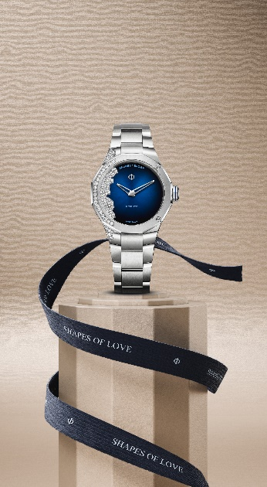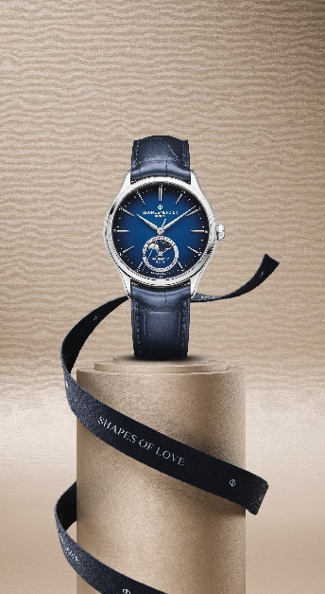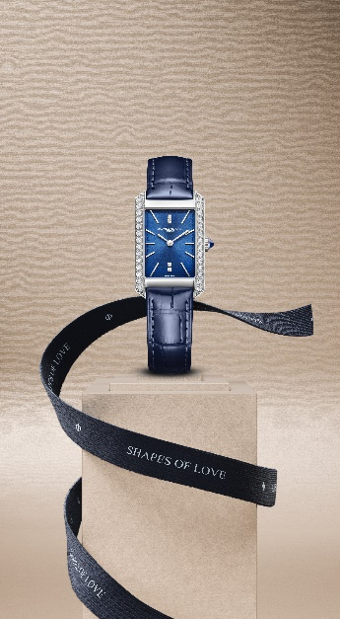

制表技艺与情感联结的颂歌
借由“爱情的形状”这一主题，名士表诚邀爱表人士一同探索造型艺术，领略情感纽带的美好。值此情人节之际，名士表的作品不仅仅是时计工具，更是爱的信物以及永恒制表技艺的体现。
关于名士表：
名士表（Baume & Mercier）于1830年在瑞士株罗地区创立。多年来，名士制表世家的时计作品享誉国际。名士表的制表工坊位于瑞士株罗地区Les Brenets，总部设在日内瓦，致力于为客户提供品质上乘的腕表。通过巧妙平衡别具艺术感的造型设计和致力于满足客户期待的创新制表技术，名士制表世家传承品牌独有的美学设计特色及卓越的制表专业，持续在制表史上谱写精彩的时计篇章。名士表的专业制表造诣巧妙应了品牌创始人William Baume与Paul Mercier的合作精神，融合古典与创新、传统与现代、优雅别致与鲜明个性，并展现出与时俱进的魅力。
秉承高质量和可靠性的使命，我们宣布推出名士Baumatic 8年“高能”保障计划。从2023年4月1日起，所有购买名士搭载Baumatic机芯的利维拉(Riviera)系列和克里顿(Clifton)系列腕表的消费者，通过名士官网联系我们，都将获得2年质保外，额外的6年延长保修。

更多品牌资讯，请浏览：
名士表官方网站：http://www.baume-et-mercier.cn
名士表官方微博：http://weibo.com/baumemercier
名士表官方微信：Baume_Mercier
名士表官方小红书：名士表（小红书号：108159047）


媒体洽询，敬请联系：

Baume & Mercier名士表
王欢 Emily Wang
Assistant Marketing Manager
+86-021-6021 1332
emily-h.wang@baume-et-mercier.com
罗德集团

沈亦娇 Joyce Shen  joyceshen@rfthunder.com  +86-021-53830188-6143 | 赵畅 Chloe Zhao  chloezhao@rfthunder.com  +86-021-53830188-6143

